**新桥街道中心幼儿园小四班幼儿活动状况记录表**

2025.05.20

**来园情况：**

今日我们小四班来园22人,1人事假,1人病假。

在今天的日子里，绝大多数的小朋友们都能够带着愉快的心情，高高兴兴地进入各自的班级。他们不仅整理好了自己的个人物品，还积极地参与到了选择今天游戏区域的活动中。每个小朋友都认真地挂好了自己选择的区域牌。

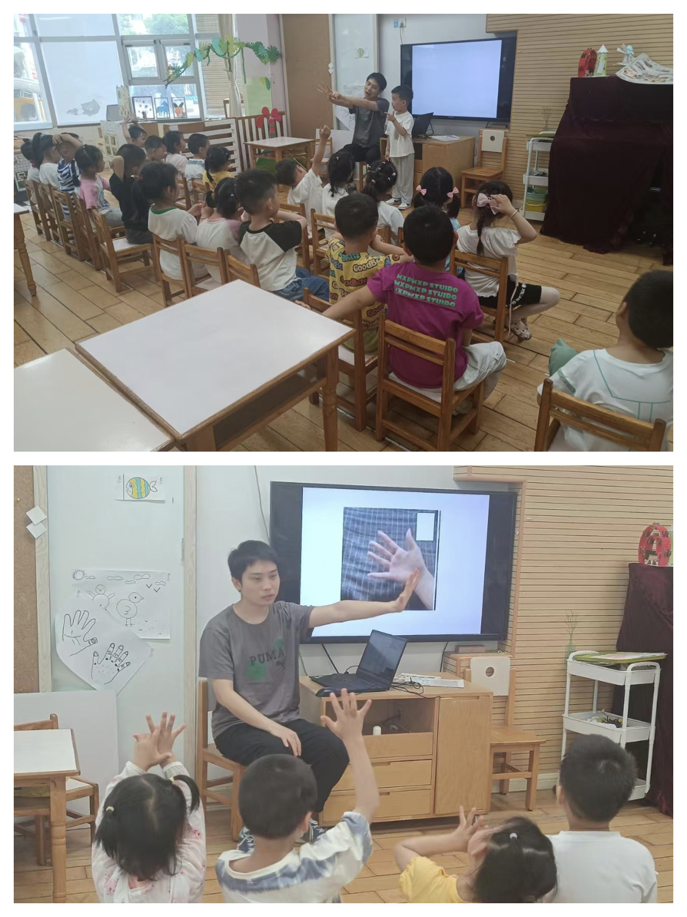**集体活动及生活活动情况：**

**数学：数数有多少**

数手指是一次感知5以内的数量的数数活动。在 “手”主题开展中，孩子们对“手”产生了很大的兴趣，活动中需要幼儿常常数数自己的手指头。一个人有两只手，每只手上有五根手指。大部分幼儿都能数数自己展开的五个手指。但小班孩子在感知数量中常常受物体排列位置的干扰，会重数或漏数，数数没有一定的序。因此开展了本次数学活动《数手指》，一方面让幼儿进一步感知数量5，另一方面让幼儿用不同的方法来数一数，感知有序数数。

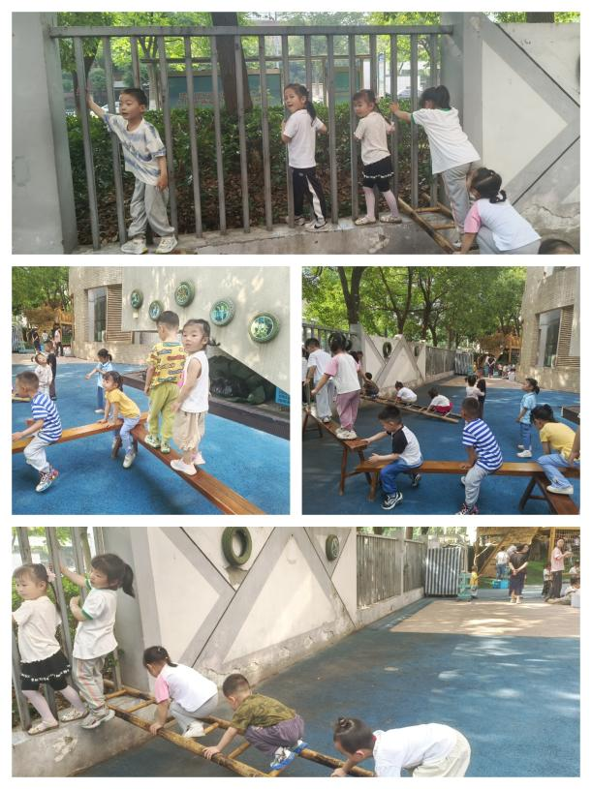我们班大部分幼儿对于数量的感知比较好，看数能直接目测就说出数量总数。还有少量幼儿有重复数数的现象。部分幼儿在数数方法上能够运用从上往下，从左往右的方法来数，但对于接着数，部分数还是一个难点。在活动中宋陈凯、吴沐泽、吴沐宣、薛宇程、韩雨彤、顾奕凯、冯育泽、汤语桐、祝嘉沁、高蝶珺、万弘一、代霄、陆博渊、刘若熙、刘语辰、刘芊雅、刘瑞麟、黄宇骞、吴沐萱、张艺彤、李泓硕养成良好的生活和卫生习惯；简单了解保护手的方法。

**户外活动：**

今天孩子们选择了平衡木区域进行游戏，孩子们小心翼翼地走在平衡木上，尝试着保持身体平衡，不断挑战自己的勇气和协调能力。有的小朋友走得又快又稳，有的则需要更多的时间和尝试，但大家都表现出了极高的积极性和参与度。老师在一旁细心观察，及时给予鼓励和帮助，确保每个小朋友都能在安全的环境中享受游戏的乐趣。游戏中孩子们也在老师的提醒下休息喝水。

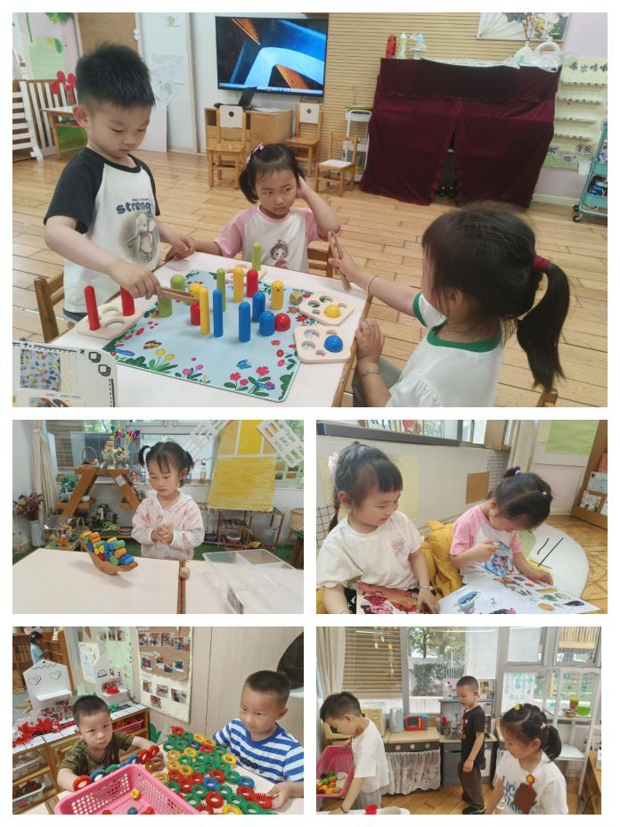**区域游戏**

在今天的区域游戏中，孩子们展现出了丰富多彩的兴趣和选择。一些孩子选择了益智区，他们在那里参与了捉毛毛虫的游戏，这不仅锻炼了他们的反应速度，还增强了手眼协调能力；另外一些孩子则被科探区所吸引，他们在那里进行各种科学探索活动，通过动手操作，激发了他们对科学的好奇心和探索欲；还有的孩子沉浸在图书区，他们翻阅着各种绘本故事，通过阅读，他们不仅丰富了想象力，还提高了语言表达能力；在建构区，一些孩子则忙于搭建小房子，他们利用各种积木和构建材料，发挥着自己的创造力和空间感知能力；最后，还有孩子在娃娃家扮演着爸爸妈妈的角色，他们细心地照顾着宝宝，通过这种角色扮演，孩子们学会了关爱和责任感。

**生活活动情况：**

1.午餐情况：

今天的午饭吃的是高粱米饭、洋葱炒猪肝、包菜肉末粉丝、海带冬瓜汤。今天大部分小朋友都能把饭菜吃完。其余的小朋友都能在老师的提醒下做好饭后洗手、漱口、擦嘴巴。

2.午睡情况：

午睡时，孩子们都能在老师的提醒下整理好鞋子、叠好裤子，然后盖好被子进行午睡。大部分小朋友在12:50左右都睡着了，其中薛宇程、陆博渊睡着的时间比较晚。

**家园合作：**

动态上的照片，仅作为老师观察时的随拍，并不是所有孩子的照片都会呈现。